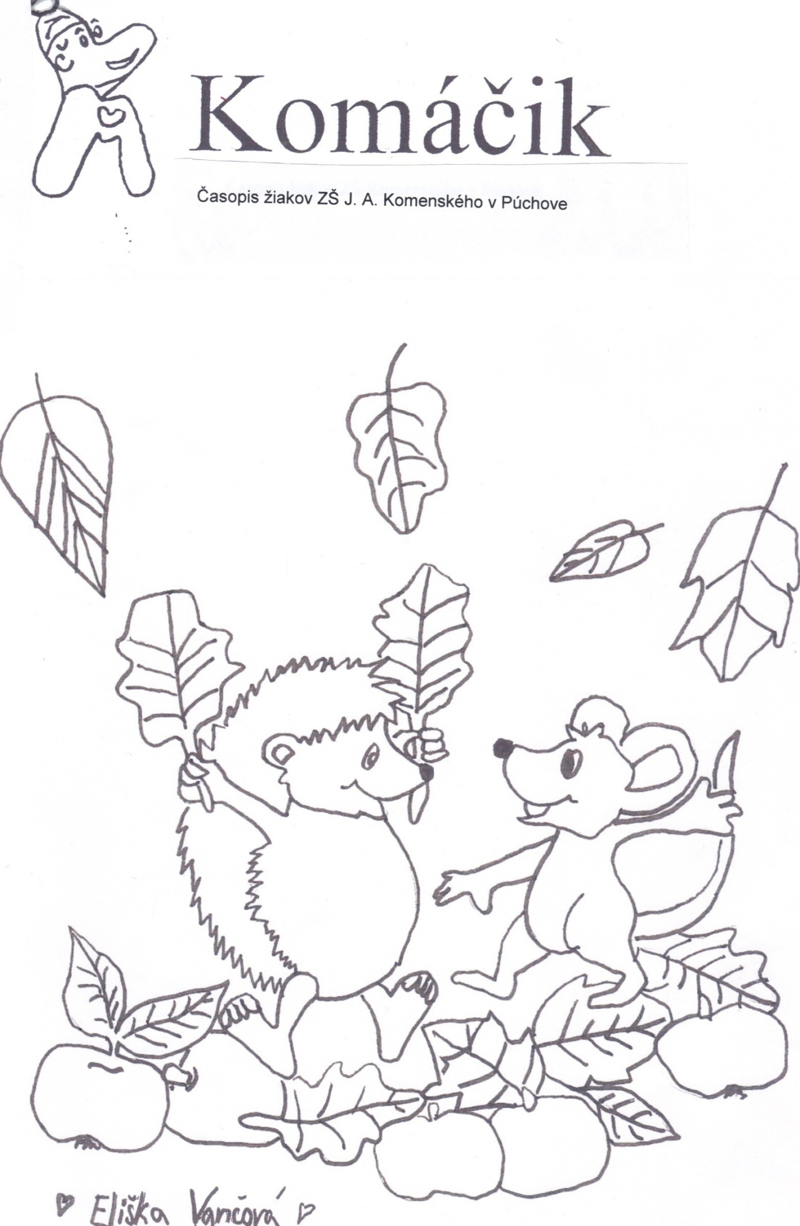

**2**

**Časopis žiakov ZŠ J.A.Komenského v Púchove**

**Školský rok 2017/2018**

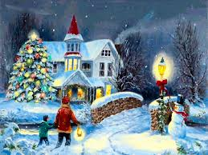



Milí spolužiaci,

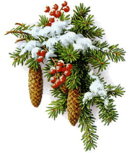čas sa neúprosne ženie vpred a už je tu vianočné obdobie. Keď sa však pozrieme späť na predchádzajúce mesiace, boli doslava „nabité“ udalosťami.

**Florbal - regionálne kolo**. Družstvo **žiakov** v zložení P.Andrisík, J.Bubela, D.Hajas, B.Kuráň, M.Moravanský, M.Papán, P.Šmigura, M.Virga (IX.A) a J.Veteška(VIII.A) získalo **1.miesto**. Družstvo **žiačok** v zložení S. Halušková (V.A), S. Bodjanová (VI.A), N. Čviriková (VII.B), T. Jakubíková, D. Bučková (VIII.B), D. Gažová, S. Valachová (IX.A),  P. Jurštáková, D. Kvasňáková (IX.B) tiež získalo **1.miesto.** **V OK vo vybíjanej najmladších žiakov a žiačok sme vybojovali 3.miesto.** Reprezentovali nás T.Bajtala, J.Brindza, M.Dedič, V.Gažová, D.Kováč, M. Kučíková, F.Zvonek, 4.A, N.Čviriková, E.Janíčková, T.Podstránský, L.Svinčáková, Š.Škripec,4.B. Družstvo našich žiakov v zložení J.Brindza, D.Kováč (IV.A), S.Bodjanová, T.Srogončíková (VI.A), N.Čviriková (VII.B) a M. Mynář (VIII.B) získalo v medzinárodnej súťaži **Zlínsky vorvaň** **3.miesto.**

**V celoslovenskej súťaži** **Medzinárodného dňa školských knižníc** sa naša škola so svojimi realizovanými aktivitami umiestnila na peknom 10.mieste v rámci celej SR.

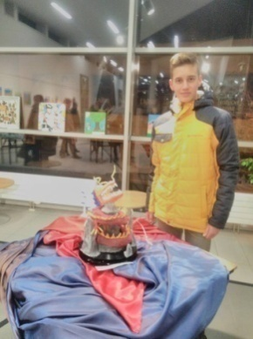**Zapojili sme sa aj do celoslovenskej informatickej súťaže i-Bobor.** Na výstave v našej skole v rámci **Týždňa boja proti drogám** sme sa dozvedeli veľa užitočných informácií.

Vo výtvarnej súťaži ,**,Maľované piesňou"** náš žiak, L.Kovář, získal výborné **3.miesto**, dokonca sa stal víťazom v súťaži divákov.

Naši **ôsmaci navštívili SOŠ obchodu a služieb** a zažili krásny tvorivý deň. Zmenili sa na kuchárov, cukrárov, aranžérov a čašníkov.

**Týždeň inak – učíme sa inak.** 13.11.2017 v našej škole odštartoval jeden neobyčajný týždeň – týždeň plný hier, zážitkov, zábavy a farieb. Samozrejme, aj nových poznatkov. Mohli sme sa učiť v divadle, v knižnici, v župnom dome, na úrade, na pošte či cévečku. Privítali sme zaujímavých hostí, diskutovali sme, tvorili a bádali. Každý deň sme sa tešili  na  nové stretnutia s vedou a umením.

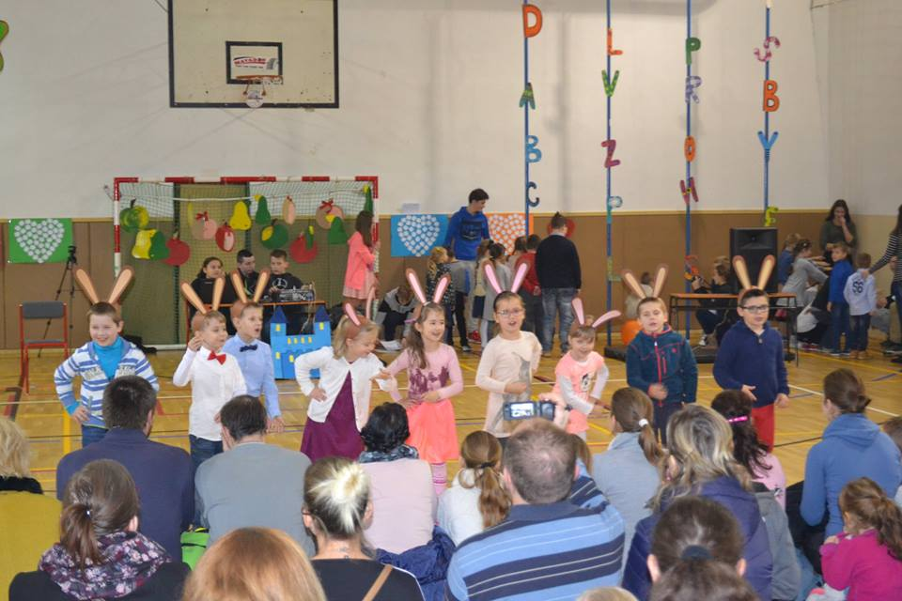23.november bol veľkým dňom pre všetkých našich prváčikov. Prečo? Konečne sa  stali naozajstnými žiakmi našej školy. To, čo všetko sa počas uplynulých dní v škole naučili,  preukázali pri slávnostnej **imatrikulácii**. Aby to mali ľahšie, prišli ich povzbudiť maminy, ockovia aj starí rodičia. Počas celej udalosti, plnení úloh a slávnostnom pasovaní im pomáhali deviataci. Naši najmenší plnili pripravené úlohy, aby ukázali, čo sa naučili a akí sú z nich športovci. Prváčikovia úlohy zvládli úplne perfektne a mohla nastať **slávnostná imatrikulácia**. Pani riaditeľka ich veľkou farebnou ceruzkou pasovala za riadnych žiakov školy. To, že je to naozaj tak, im bude pripomínať imatrikulačný list.

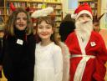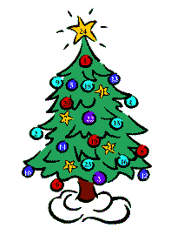**A**ko každý rok, aj v tomto školskom roku vládla 6.decembra na našej škole mikulášska nálada. Nechýbali klasické rýmovačky o neučení sa a neskúšaní, napísané na tabuliach takmer všetkých tried. Okrem sladkej odmeny od Mikuláša nás čakal aj tradičný **mikulášsky sprievod.** Zasúťažili sme si o najkrajšie masky Mikulášov, anjelikov a čertov, ktorých rozhodne nebolo málo. Zapojili sa nielen jednotlivci, ale aj celé triedy. Úžasnú atmosféru dotvárali aj naši učitelia, ktorí sa svojimi kostýmami začlenili medzi nás. Tvorili sme jeden celok a spolu zahalení pod maskami, sme si užívali krásny deň plný zábavy a nových zážitkov.

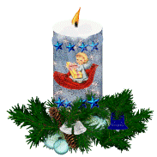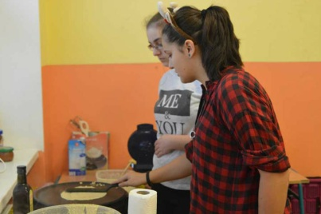Vďaka našim šikovným žiakom pod vedením p.uč. Gergelovej vznikli krásne vianočné ozdoby na **Stromček budúcnosti** pri Divadle Púchov, za výzdobu ktorého sme získali pre našu školu pekné **3.miesto**. [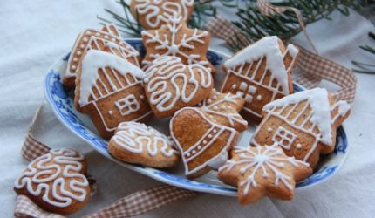](https://www.google.sk/url?sa=i&rct=j&q=&esrc=s&source=images&cd=&cad=rja&uact=8&ved=0ahUKEwjI_9uF-JXYAhVoLcAKHUw5AagQjRwIBw&url=https://dobruchut.azet.sk/recepty/40/medovniky/&psig=AOvVaw3pqRbM4Nw2gG0iAJ1YPypM&ust=1513768141874782)Aj tento rok sa chodbami našej školy rozliehala vôňa medu. To preto, lebo sa konal **Medový deň**. Každá trieda si pripravila svoje aktivity. Niektoré triedy vyrábali sladké palacinky, wafle a zdobili medovníky. Iné zas zhotovovali vianočné ikebany a svietniky. Niektorí žiaci spievali piesne po anglicky pre škôlkarov, ktorí nás prišli navštíviť. Naše oči sa mohli radovať z pohľadu na výstavku najkrajších medovníkov. Pripravili: V.Panáčová, V.Šulíková, 6.B



Naša škola zažila v dňoch od 13.11. - 16.11. 2017 niečo nové a zaujímavé. Volalo sa to „Týždeň inak“. O čo vlastne išlo a aké boli pravidlá ? Boli celkom jednoduché. Základným pravidlom na druhom stupni bolo, že každá trieda sa celých päť hodín učila jeden predmet. Prvý stupeň pracoval v rozprávkovom duchu v rámci aktivity „Farebný týždeň“, kedy každý deň bol témou i farbou venovaný inej rozprávke.

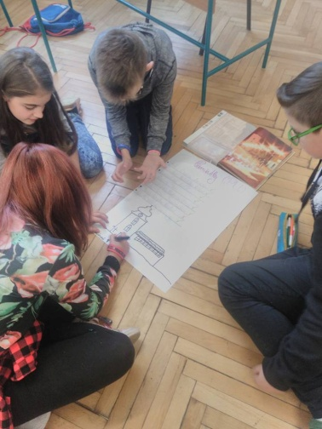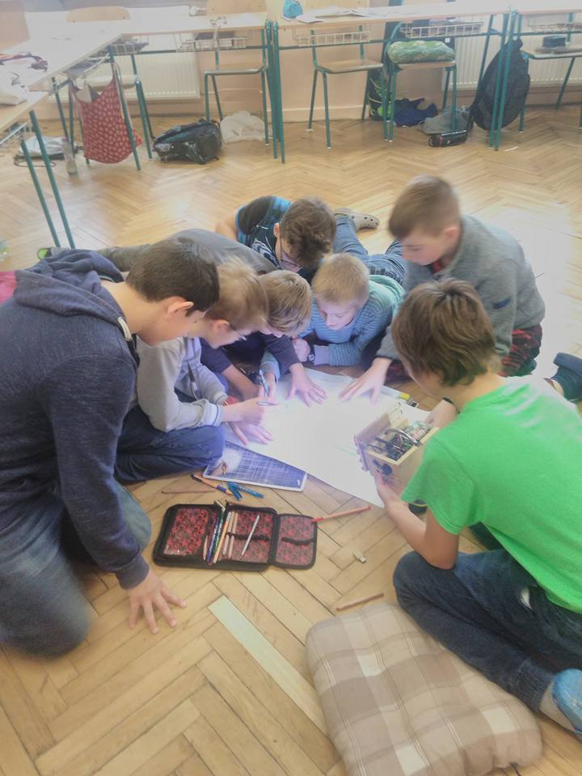Vyučovanie bolo plné zábavy, získavania nových vedomostí zaujímanou a veselou formou. Pani učiteľky a páni učitelia mali pre nás pripravené rôzne úlohy, prezentácie a spolu sme vytvárali všelijaké projekty. Jednotlivé úlohy boli zamerané na skupinovú prácu, čo tiež viedlo k upevneniu kolektívu v triedach. Zaujímavá bola hodina anglického jazyka s lektorkou Annou, ktorá nám porozprávalo o typických anglických tradíciach a jednu sme zažili aj v triede . Uvarili sme si anglický čaj s mliekom a ponukla nám aj anglické pečivo s cottage syrom a džemom.

Niektorým spolužiakom to chutilo, iní neprejavili veľký záujem.

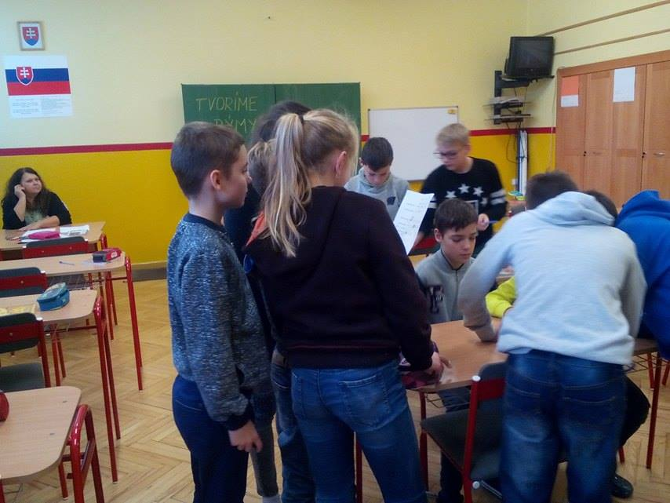Zaujímavou činnosťou bolo aj tvorenie rýmov a vlastných básní.

Na záver by som sa chcela poďakovať pani riaditeľke, pani učiteľkám a pánom učiteľom

za perfektný nápad a super realizáciu . Stráviť týždeň v škole inak je super vec. Myslím si, že učenie takouto formou sa páčilo všetkým spolužiakom. Zostáva už len dúfať, že v budúcnosti si takúto super akciu

zopakujme.

Pripravila: V. Šulíková, 6.B



**Vianočný špeciál**

 Milí čitatelia,

blížia sa Vianoce a iste aj vy túžite po nejakej skvelej knižke. Veď dobrá kniha je únikom do sveta fantázie.

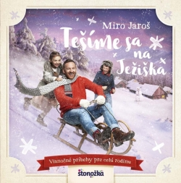Pre našich malých spolužiakov sme vybrali knižku od autora **Mira Jaroša** s názvom **Tešíme sa na Ježiška.**

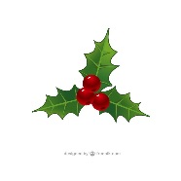Miro Jaroš vás zoberie na cestu za najväčším vianočným darom! Ste zvedaví, čo to je? Všetko sa dozviete v rodinnej knižke „Tešíme sa na Ježiška". Desať dojímavých vianočných príbehov plných lásky a dobrodružstiev vás zavedie do malej dedinky, v ktorej bývajú súrodenci Lujza a Max. Spolu s nimi ten najkrajší a zároveň najväčší dar Vianoc určite nájdete!

Ilustroval Adrián Macho.



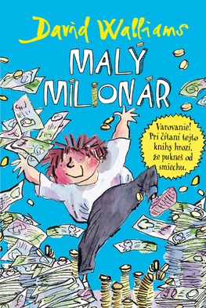Pre starších spolužiakov sme

vybrali knižku s názvom **Malý milionár** od autora **Davida Walliamsa.**

Kniha od svetoznámeho britského komika a autora detských kníh, Davida Walliamsa, je príbehom chlapca, z ktorého sa akoby zázrakom stane zo dňa na deň milionár. Dvanásťročný Joe tak má zrazu všetko, na čo si len spomenie. Ale Joeovi k šťastiu predsa len niečo chýba. Ozajstný priateľ. Podarí sa mu ho nájsť? Prezradíme len toľko, že to pri hľadaní nebude mať ľahké. Pochopí aj to, že peniaze naozaj nie sú všetko.

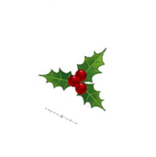

 Pripravili: T. Ganátová, L. Hochlová, 6.B



**Vianoce**

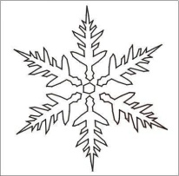Konečne po roku sú tu zas,

sviatky, ktoré rozveselia všetkých nás.

Zima, zima tu je,

sniežik vo vetre poletuje.

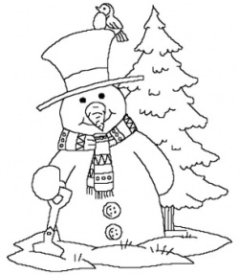

Tuhá zima začína,

pred zimou nás zachráni iba perina.

Rukavice, šál a čiapky,

ktoré nám uplietli naše babky.

Píšeme list Ježiškovi,

že chceme nové mobilné telefóny.

Rodina, všetci sme spolu,

keď sadáme k vianočnému stolu.



Zvončeky zvonia, stromček svieti,

anjel po nebíčku letí.

V detských očkách iskra zažiari,

keď dostanú svoje vysnívané dary.

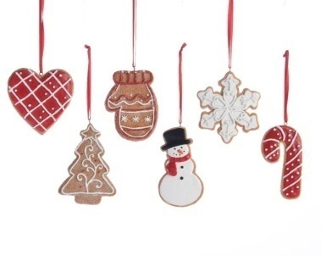

Vôňa perníkov a škorice,

valí sa až na ulice.

Vôňa, ktorá rozvonia celý dom,

všetci sú šťastní, čo žijú v ňom.

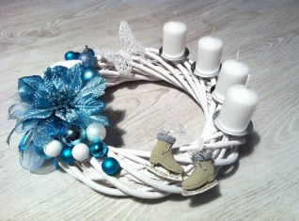Je to najkrajší čas v roku,

Vianoce sú dni zázraku.

Začínajú vždy, keď zapálime štvrtú sviečku,

Vianoce sú sviatky, ktoré dávam na prvú priečku.

Vilma Šulíková, 6.B

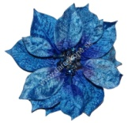 **Štedrý deň**

Hviezda na stromčeku sa ligoce, Všade je cítiť vôňa škorice,

na venci sú zapálené štyri sviece. všetkým je jasné, že sú Vianoce.

Koledy znejú v celom dome, Hnev a slzy hodíme za hlavu,

na Troch kráľov veselo sa hráme. zjeme všetku vianočnú polevu,

k tomu si pustíme ďalšiu koledu

a máme krásnu jedinečnú pohodu.

Zápas s kaprom si rozdáme,

pri tom si nemálo ponadávame. Oblečieme si krásne slávnostné šaty,

Všetci budú určite pri tom, na ktoré sa minuli rodičovské platy.

keď bude plávať hore bruchom. Nič nám nechýba, všetko je magické,

 veď sú tu čarovné Vianoce.

Stôl je plný koláčov a jedla,

stromček s darčekmi je hneď vedľa.

Deti ukážu svoje biele zúbky.

Prajem vám krásne veselé sviatky.

Vilma Šulíková, 6.B

**Vianočný čas**

Zima je čas vianočný, Na Vianoce sniežik padá,

veselý a sviatočný. ej, ale som tomu rada!

Darčeky má každý rád, Hor sa rýchlo pod stromček,

a nechce byť v ten čas sám. pozrieť sa tam na darček.

R.Hrebíková, 6.A

**Vianoce Vianoce**

Zvoní, zvoní zvonček malý, Zima, zima, zimička,

Vianoce sú pred dverami. sadla si nám na líčka.

Rozvoniava celý dom, Tešíme sa všetci spolu,

dobrôt je už plný stôl. aby sme zahnali každú smolu.

A keď sa sviečka slávnostne zapáli, Ešte pár dní do Vianoc,

všetkým deťom iskrička v očkách zažiari. a zas bude toho moc.

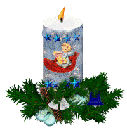 V.Panáčová, V.Šulíková, 6.B N. Čviriková, L. Svinčáková, 4.B

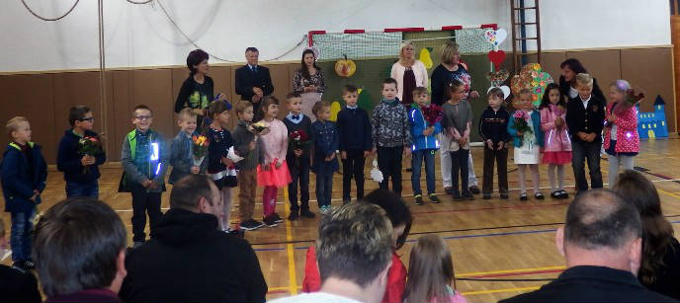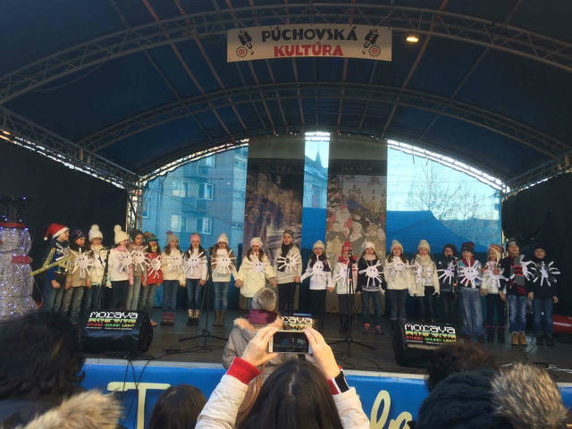

Imatrikulácia prváčikov Mikulášsky jarmok

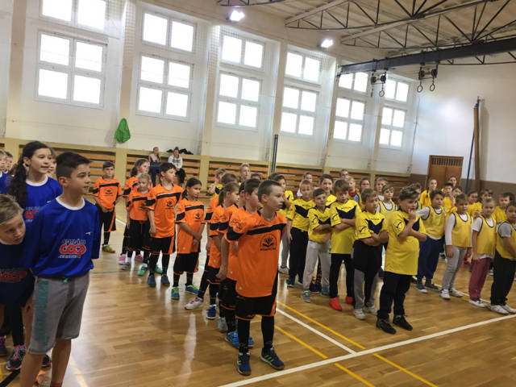

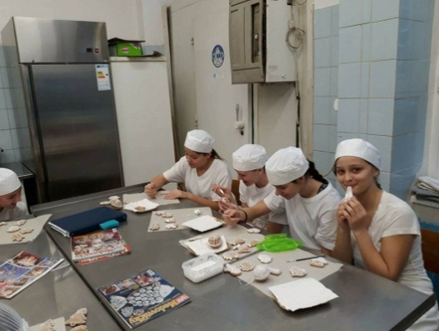Vybíjaná našich najmladších

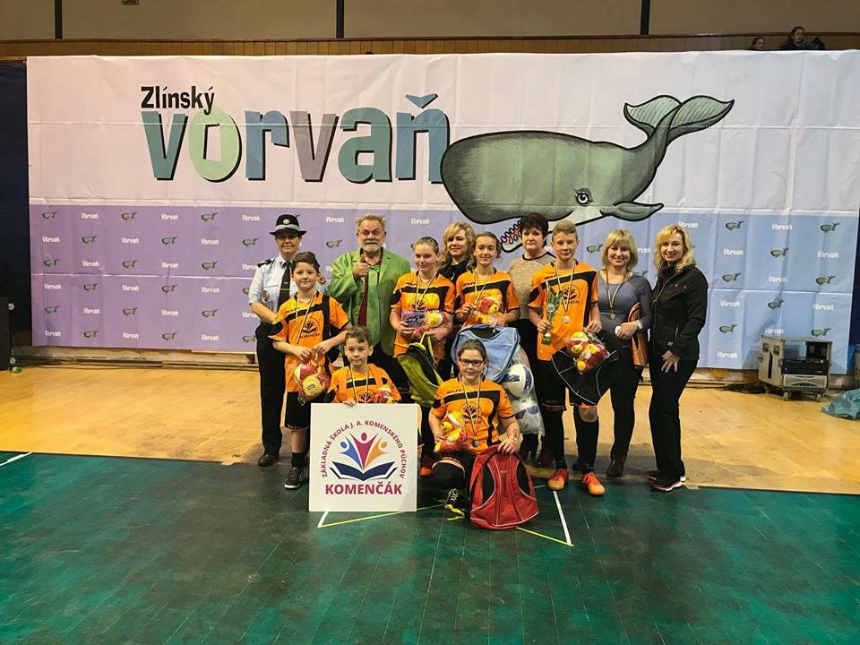



. 8. roč. v SOŠOaS

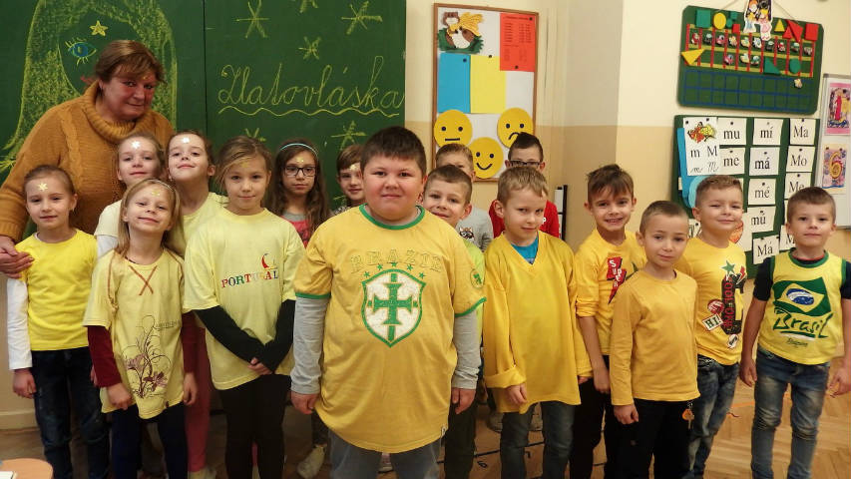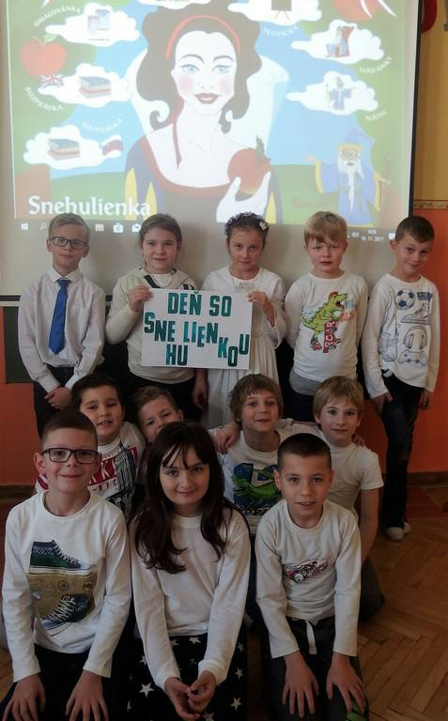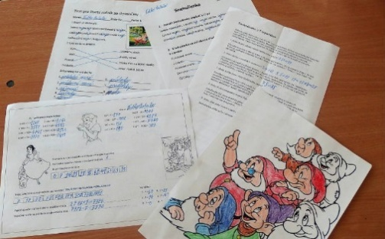

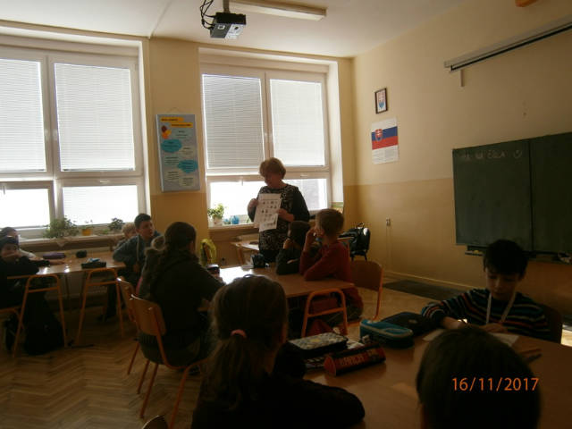 Týždeň inak

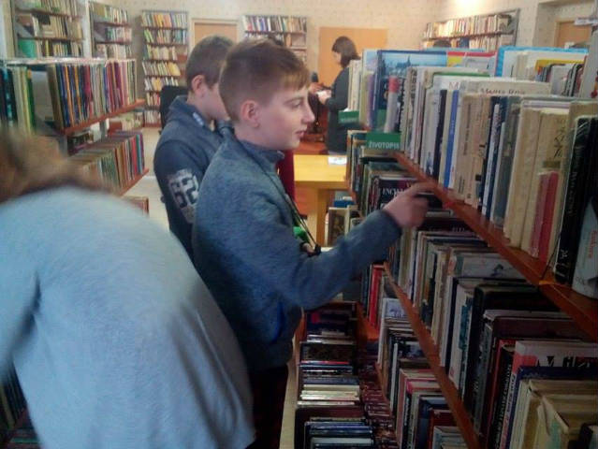

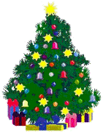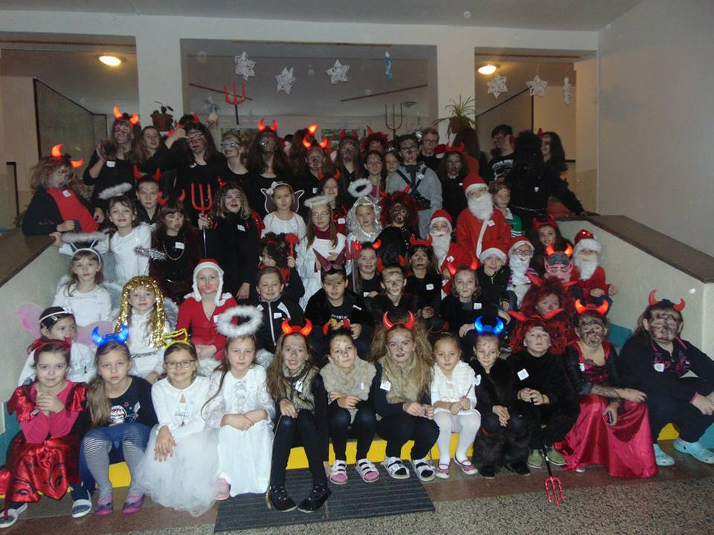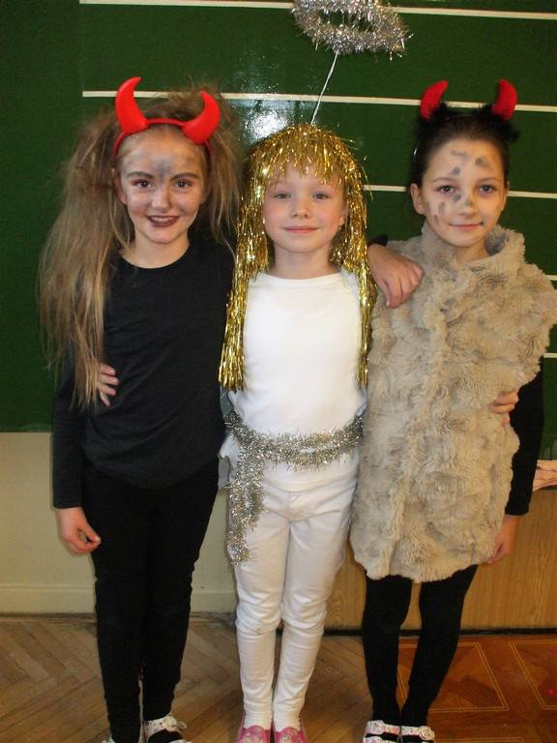

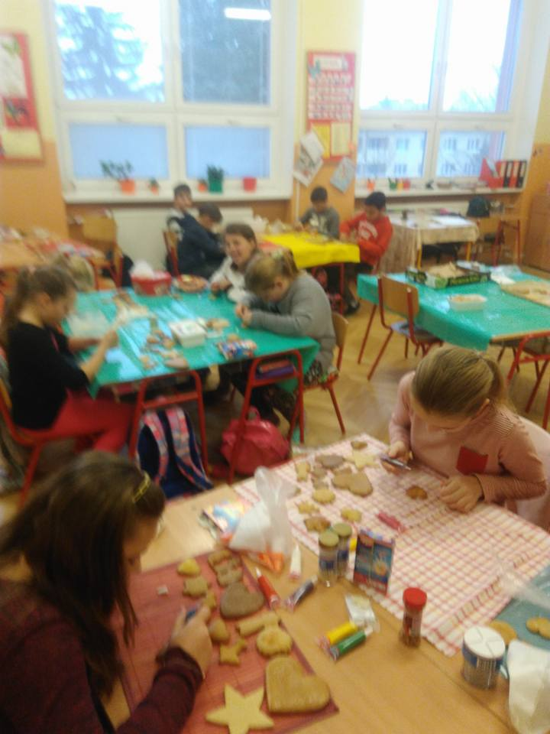

Mikuláš v škole



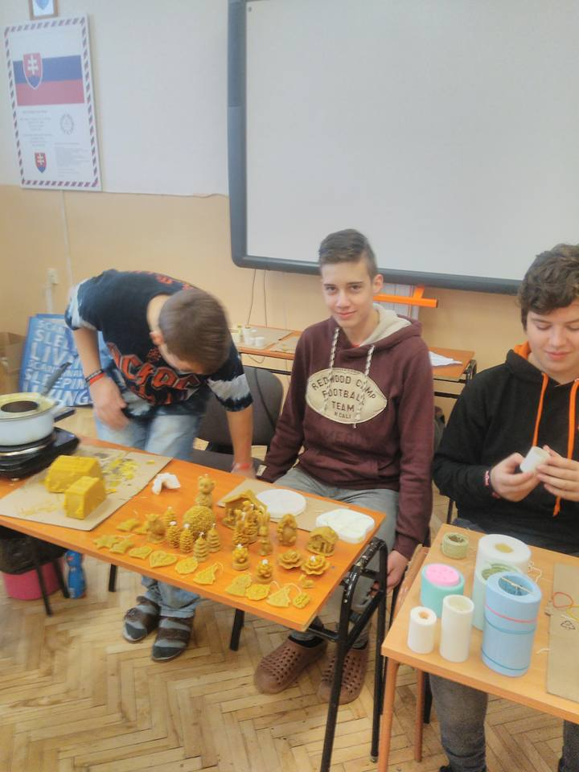

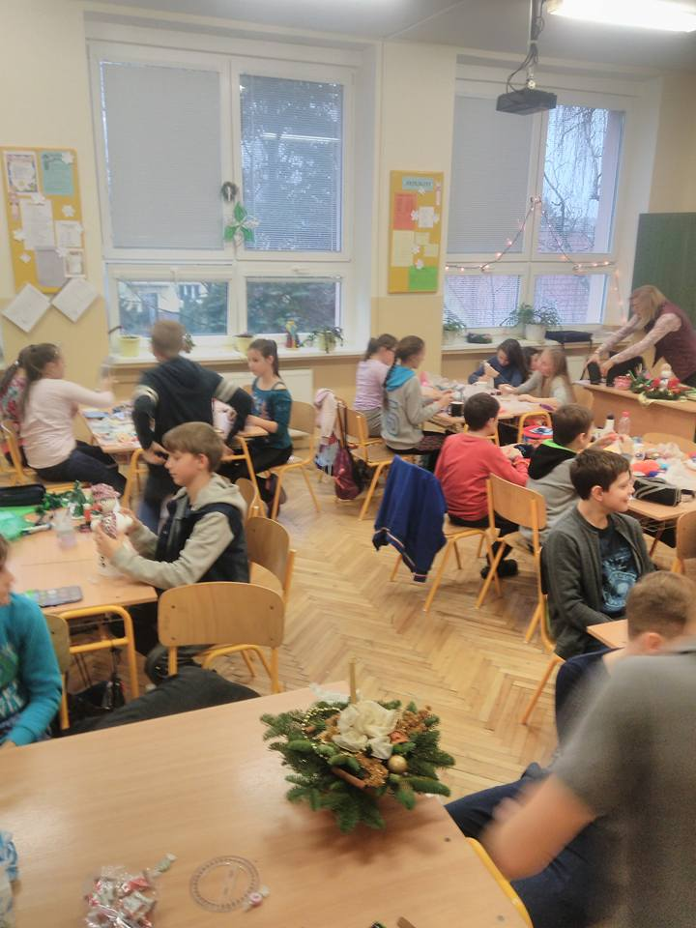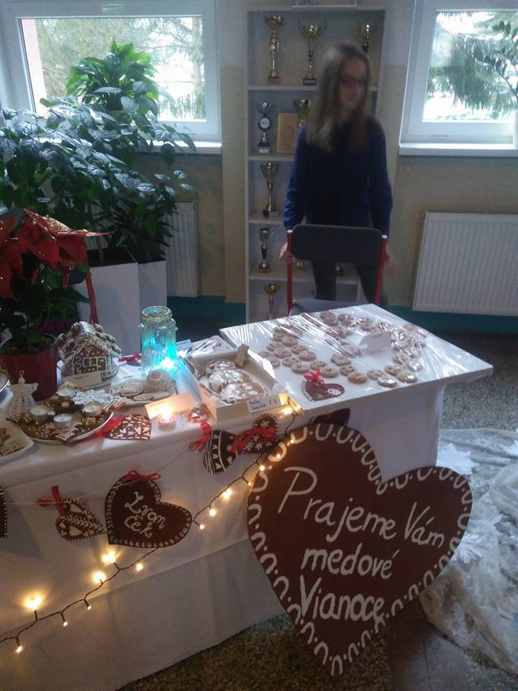 Medový deň

Pripravili: J. Rosinová, J. Urban, 6.A

****Aké sú pre vás ideálne Vianoce? Pre mnohých sú časom, kedy sa všetci stretneme v kruhu najbližších, pripomenieme si tradície, uvaríme si dobré jedlo, pozrieme rozprávky alebo zaspievame vianočné koledy. Samozrejme, patria k nim aj darčeky, no tie by nemali byť prvoradé.

**Dôležitý bol pôst**

Štedrý deň, prípadne večer je známy už od 14. storočia, ako už samotný názov napovedá, bol spájaný najmä s obdarovávaním. Na Štedrý deň sa zvykol dodržiavať prísny pôst, ktorý končil východom prvej hviezdy, až vtedy sa rodina mohla zísť pri štedrovečernom stole. Určite poznáte tú reklamu, v ktorej otec hovorí malej dcérke: **„Ak vydržíš nejesť až do večera, uvidíš zlaté prasiatko!“**

## ****Čarovné povery mali svoj význam****

Celý Štedrý deň bol vždy akýsi čarovný s množstvom povier, ktoré sa museli dodržať, aby sa rodine ďalší rok darilo. Samotné prípravy začínali už od rána, deti zdobili stromček, gazdinky chystali rôzne koláče a jedlo na štedrovečerný stôl. **Pod obrus na stole sa dávali peniaze**alebo**šupiny z kapra, ktoré mali priniesť rodine dostatok všetkého,**tento zvyk si väčšina rodín zachováva dodnes. Na stôl sa prestieral párny počet tanierov, pri nepárnom počte by si po posledného stravníka mohla prísť smrť. V niektorých regiónoch sa dával **na stôl** **aj** **tanier navyše, to ak by počas večere zavítal do domu hosť,**týmto gestom sa spomínalo aj na zosnulých príbuzných. Na stole by počas celej večere mala svietiť sviečka s betlehemským skvelom.

Podľa tradícií na stole nesmel nikdy chýbať chlieb, vianočka, oplátky, cesnak, orechy a jablko. Od štedrovečerného stola sa nesmelo odbiehať, to platilo pre všetkých! Gazdinka si preto vždy nachystala všetko priamo na stôl alebo niekde bokom na malý stolík.

## [Podkovičky kapra](https://dobruchut.azet.sk/clanok/fotogaleria/36106/vianocne-zvyky-a-tradicie-su-dolezite-zachovajte-ich/2/)****Štedrú večeru zahájila prvá hviezda na oblohe****

Pri štedrovečernom stole sa po východe prvej hviezdy vždy zišla celá rodina, všetko sa začalo **spoločnou modlitbou**.

Neexistuje jedno univerzálne menu, ktoré sa podáva, pretože každý kraj a rodina má iné zvyky. Večera začínala [**oplátkou s medom**](https://dobruchut.azet.sk/recept/69692/vianocne-o/), pokračovala [**kapustnicou**](https://dobruchut.azet.sk/vyhladavanie/?q=kapustnica&cat=&dif=&time=), no stretnúť ste sa mohli aj s hrachovou, šošovicovou, rybacou, hŕstkovou alebo inou sviatočnou polievkou. **Strukoviny symbolizovali blahobyt**, teda toľko peňazí ako šošovice alebo hrachu v hrnci malo byť v rodine peňazí. Pokračovalo sa rybami, ktoré sú symbolom tradičných Vianoc. [**Vyprážaný kapor**](https://dobruchut.azet.sk/vyhladavanie/?q=vypr%C3%A1%C5%BEan%C3%BD+kapor&cat=&dif=&time=)alebo**rybie filé so**[zemiakovým majonézovým šalátom](https://dobruchut.azet.sk/vyhladavanie/?q=zemiakov%C3%BD+%C5%A1al%C3%A1t&cat=&dif=&time=), niekde sa robil iba zemiakovo-cibuľový šalát, inde zase opekané zemiaky. Nasledovala [**Ježiškova krupicová kaša**](https://dobruchut.azet.sk/recept/5039/fotorecept-grys-krupicova-kasa/), k v niektorých krajoch [**bobaľky**](https://dobruchut.azet.sk/recept/41128/bobalky-pupaky-opekance/)(opekance)**s makom**.

Po výdatnej večeri sa spievali koledy, rozbaľovali darčeky, na ktoré sa tešili nielen deti. Celá rodina sa zvyčajne vybrala na svätú omšu, aby oslávila narodenie Ježiša Kristaa zaspievali si jednu z najkrajších vianočných piesní „Tichá noc, svätá noc“.

V našej škole venujeme veľkú pozornosť cudzím jazykom. Žiaci majú možnosť vybrať si spomedzi troch, ktoré sa tu vyučujú – anglický, nemecký, ruský jazyk. My sme sa rozhodli priblížiť vám, aké zvyky dodržiavajú na Vianoce Nemci, ako vyzerá ich Štedrý deň.

**Vianoce a vianočné zvyky v Nemecku**

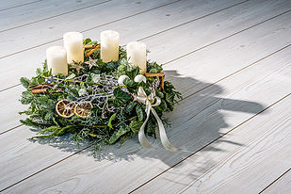Predvianočný čas sa začína, podobne ako u nás, adventom, štyri týždne pred Vianocami. Veľmi populárnou dekoráciou v Nemecku je adventný veniec. Traduje sa, že ho vymyslel nemecký evanjelický farár Johann Wicher, v roku 1833. Vo svojej misionárskej stanici, rozprával deťom v adventnom čase príbehy o Vianociach. Pretože bola tma, na strop zavesil veľký drevený kruh, na ktorý dal sviečky. Každý večer jednu zapálil a postupne ich tam bolo 24. Deťom sa nápad veľmi páčil a kruh ozdobili vetvičkami na znak života a nádeje. A veniec bol na svete. V dnešnej podobe ho poznáme, z praktických dôvodov, len so štyrmi sviečkami. Každú adventnú nedeľu sa zapáli jedna sviečka.

Pre obdobie adventu sú typické vianočné trhy. Mimochodom aj tie majú svoj pôvod v Nemecku.

Pred Štedrým večerom nechávajú deti na parapete svojho okna zoznam želaných darčekov, ktorý spísali počas adventu.

Štedrý deň je vrcholom Vianoc. Nádherná tradícia vianočného stromčeka začala práve v Nemecku. Na samom vrchole stromu sa nachádza zlatý anjel, pod vianočným stromčekom je Betlehem, ktorý hovorí o Ježiškovom narodení. K tradičnej vianočnej výzdobe patria v Nemecku vianočné pyramídy.

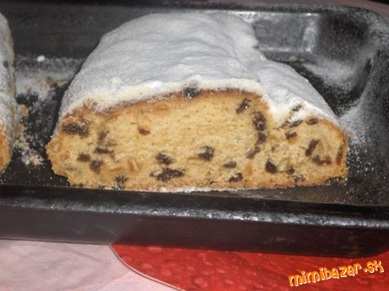Na **Štedrý deň**horí  na adventnom venci biela sviečka. Tento deň je  zameraný na rodinu. Všetci spolu idú do kostola a potom jedia chutnú vianočnú večeru. Vianočná kuchyňa ponúka mnoho pokrmov z rýb, ako sú: pečená šťuka, zubáč na rošte, plnený kapor a podobne. S obľubou sa podáva konšelská misa, ktorá sa skladá z kúskov pečeného bravčového mäsa, kačky, husy, morky, údeného mäsa a klobás. Nechýba ani jablkový závin a ovocný šalát s likérom, ktorý sa podáva na záver večere. Namiesto klasických vianočiek sa v Nemecku pečú vianočné štóly.

Darčeky od Ježiška sa dávajú pod bohato zdobený vianočný stromček.  Členovia rodiny spievajú vianočné koledy. Pripravila: V.Panáčová, 6.B



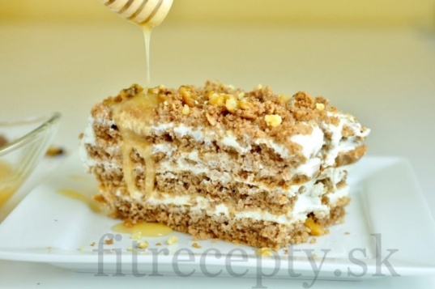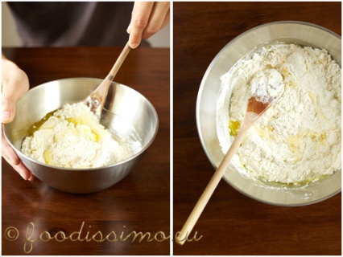**MARLENKA** - chutný medový koláčik v zdravšom a odľahčenejšom prevedení. **Ingrediencie (na 10 porcií):**

Cesto

2,5 hrnčeka ovsených vločiek  
0,5 hrnčeka vlašských orechov  
2-3 PL medu  
2 vajcia  
100 ml mlieka  
 1/2 ČL prášku do pečiva  
 1 ČL škorice

**Plnka** **Posýpka**

400 g jemného tvarohu 30 g vlašských orechov  
3 PL medu/stévie kúsok upečeného cesta

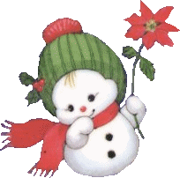**Postup**

Ovsené vločky rozmixujeme alebo pomelieme spolu s vlašskými orechmi na múku. Následne k tejto múke primiešame všetky zvyšné suroviny na cesto.

Formu (s rozmermi približne 25 x 25 cm) vyložíme papierom na pečenie a vylejeme do nej tretinu dávky cesta. Cesto pečieme 10 minút pri 180 stupňoch. To isté zopakujeme so zvyšnými dvoma tretinami cesta.

Upečené cesto necháme vychladnúť a následne každý štvorec prekrojíme na polovicu – dostaneme tak vyšší koláč. Tento krok je voliteľný. Trochu cesta si odložíme bokom na posýpku.

Krém si pripravíme jednoducho zmiešaním tvarohu a medu (prípadne stévie) dohromady.

Vychladené časti korpusu vrstvíme striedavo s tvarohovým krémom. Vrch potrieme poslednou vrstvou krému a nakoniec ho posypeme nadrobno nasekanými orechmi a namrveným cestom.

Koláč dáme stuhnúť do chladničky aspoň na 3 hodiny. Dobrú chuť!

Pripravili: T.Ganátová L.Hochlová, 6.B

**Nepečené guličky RAFAELO**

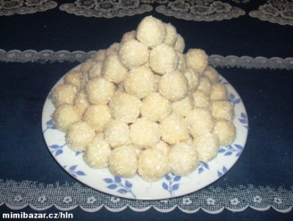**Potrebné prísady**

1 salko - kondenzované sladené mlieko

1 balíček strúhaného kokosu + naviac na obaľovanie

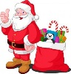nalúpané mandle podľa potreby

**Postup prípravy**

Do misy nasypeme kokos (200 g), prilejeme kondenzované mlieko a dôkladne zamiešame na cesto. Necháme 2 hodiny odležať pri izbovej teplote, lepšie sa potom spracováva. Rukou alebo lyžičkou odoberáme potrebné množstvo cesta na jednu guličku, vložíme do nej mandličku a v dlaniach vypracovávame guličku, ktorú nakoniec obalíme v strúhanom kokose. Hotové guličky ulložíme do chladničky stuhnúť, najlepšie do druhého dňa.

Dobrú chuť! Pripravila: V.Panáčová, 6.B

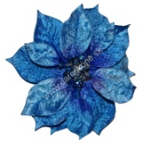

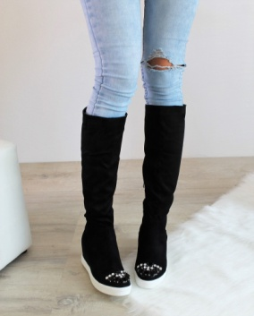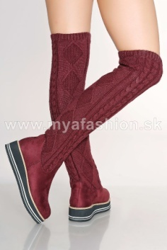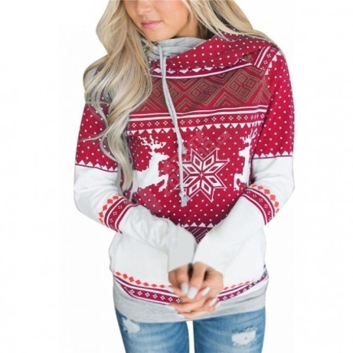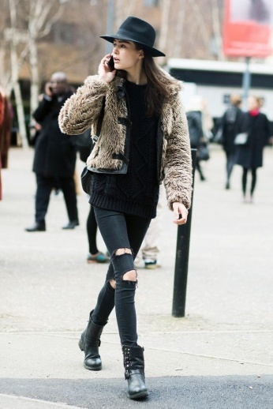Nosíte roztrhané džínsy? Toto si k nim nikdy neobliekajte! Aj keď ide o vyslovene ležérny kúsok, treba ho vedieť nosiť. Poznáte základné pravidlo, ktoré platí o roztrhaných džínsoch? Ak nie, nemusíte sa ničoho obávať, lebo my vám ho s radosťou prezradíme, ako by ste ich mali nosiť a nič neprehnať.  Nikdy roztrhané džínsy nekombinujte s ničím ďalším, čo by malo na sebe diery či bolo príliš ležérne. Oveľa lepšou alternatívou je elegantný blazer alebo obtiahnutý rolák. K tomu pridajte členkové topánky. Ideálne sú aj ponožkové čižmy, ktoré sú momentálne super trendy. Áno, roztrhané džínsy sa dajú nosiť aj v zime, stačí spojiť tie správne kúsky!

Inšpirujte sa mikinou, ktorú si iste zamilujú všetky nadšenkyne Vianoc.

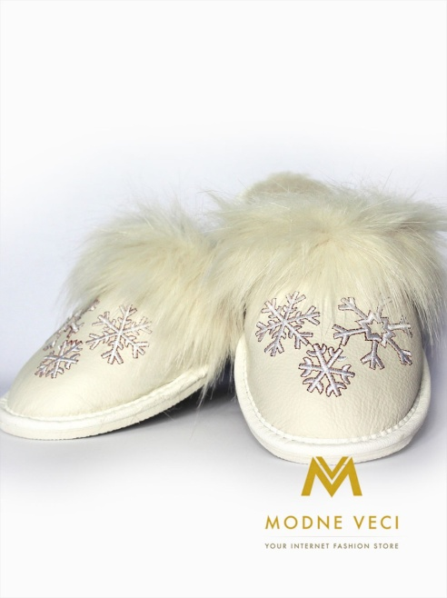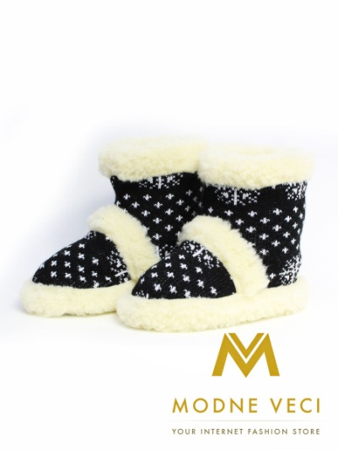Ideálne na domáce nosenie sú

papučky v bielej farbe s

výšivkou snehovej vločky. Sú ako stvorené pre všetky vekové kategórie. Vyrobené sú z hladkej kože, ľahko umývateľné. Okraj papučiek zdobia biele vlásky, ktoré dodávajú papučkám ten správny šmrnc. Špička je uzavretá. Papučky sú oteplené, takže sú vhodné na toto chladné počasie. Šľapky majú otvorenú pätu, takže sa jednoducho obúvajú.

Krásne teplé domáce papuče. Zaujímavá kombinácia čiernej farby a snehovej vločky. Sú veľmi praktické a ľahko sa nazúvajú. Sú teplé a pohodlné.

Pripravili: T.Ganátová, L.Hochlová, 6.B



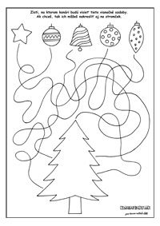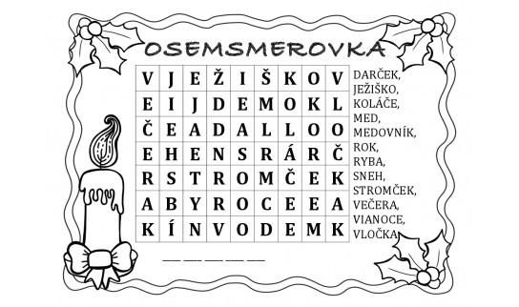

Zaves na správne miesto

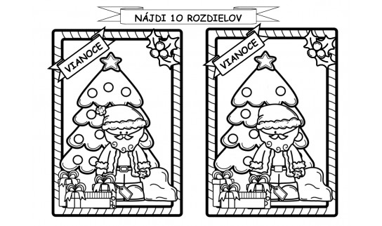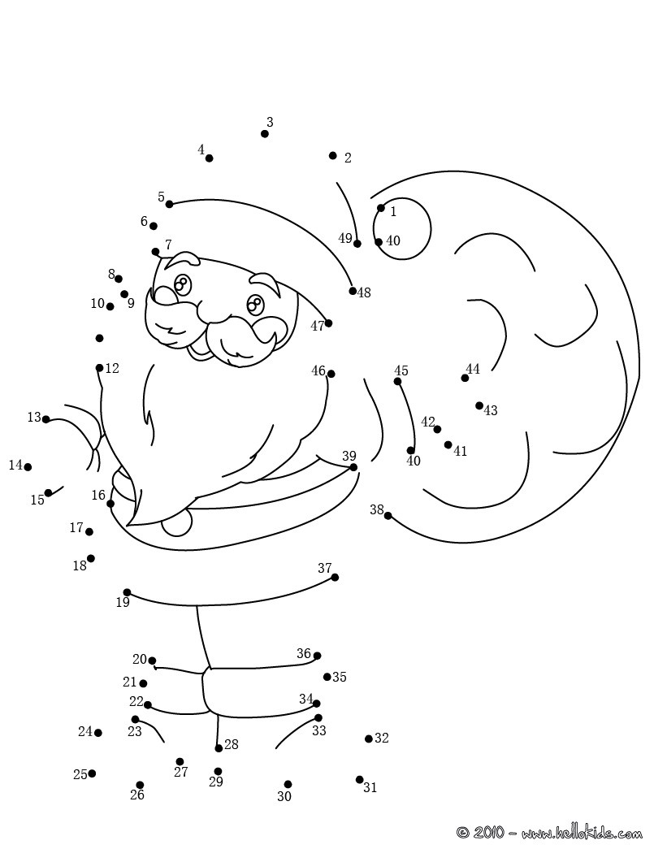 Pospájaj čísla vianočnú ozdobu

 Pripravili: P.Janeková, E.Reksová, 5.B

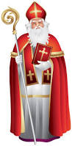**Do čižmičiek sladkosť dáva, Prišiel k nám hosť,**

**plné vrece odmien máva. spravil nám most,**

**Dobrým deťom cukríky, bez sekery, bez dláta,**

**neposlušným uhlíky.predsa silný dosť.**

***Čo je to?* Čo je to? (Mikuláš) (mráz)**

**Spadla tíško z oblohy, Svetielko jej malé svieti,**

**sadla si mi na nohy. pásik dymu k nebu letí.**

**Prestalo sa jej tam páčiť,** **Už je celkom maličká,**

**zostal po nej malý fliačik. vosk jej steká po líčkach.**

**Čo je to? Čo je to? (snehová vločka) (sviečka)**



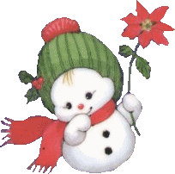**V papieri sa potí tak, Čo to stojí v našom dvore?**

**zviazaný je, neborák. Guľa dolu, guľa hore.**

**Prekvapenie v sebe skrýva, Mrkvový má nos,**

**pod stromčekom vždy rád býva. stál tam celú noc.**

**Čo je to? Čo je to?**

**(vianočný darček) (snehuliak)**

**V izbičke tíško stojí, žiari, bliká. Lesklý obal sladkosť zdobí,**

**Poháňa ho elektrika. na stromčeku šuchot robí.**

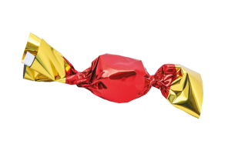**Čo je to? Zboka nabok sa tam kýva,**

**(vianočný stromček)** **plné bruško po nej býva.**

**Čo je to?**

**(salonka)**

Pripravili: E.Reksová, P.Janeková, A.Hamšíková, 5.B



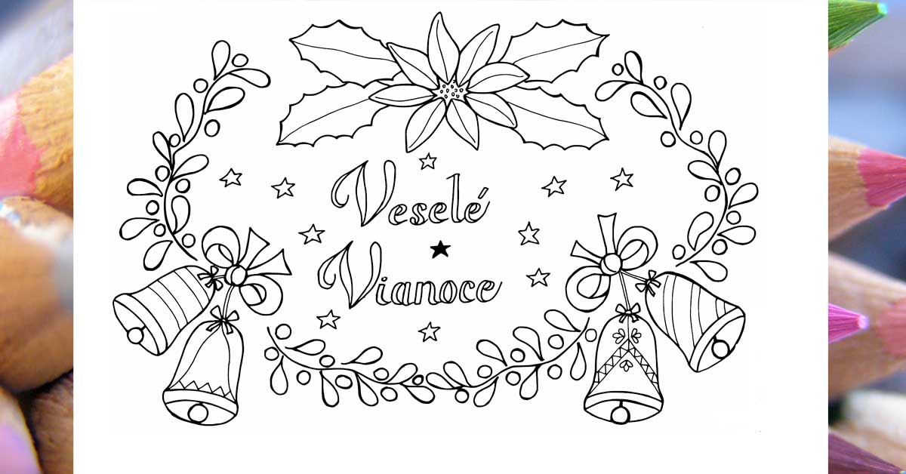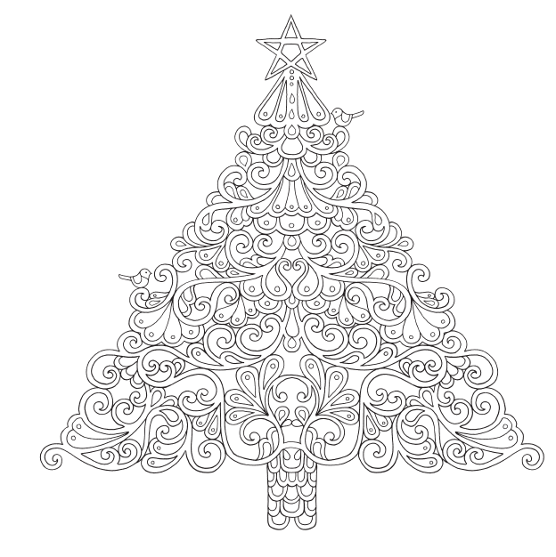

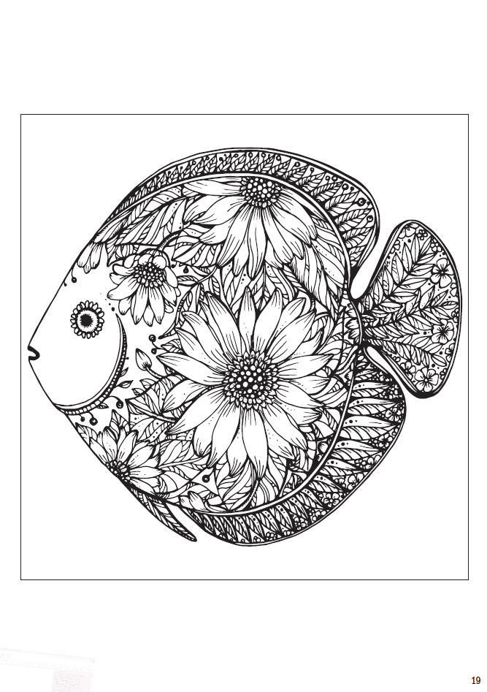

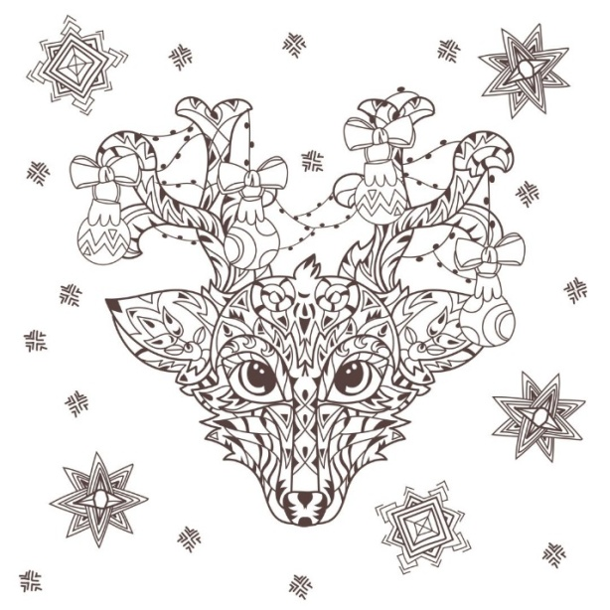

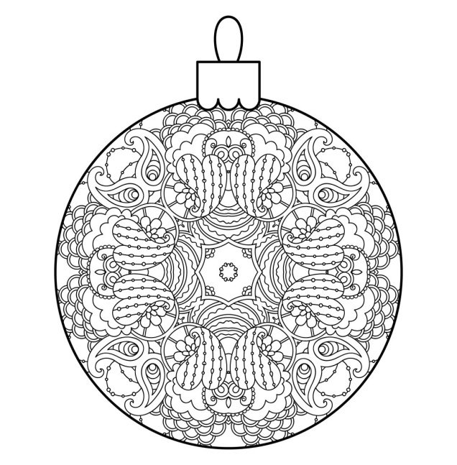

Pripravili: V.Panáčová, V.Šulíková, 6.B

**VESELÉ VIANOCE**